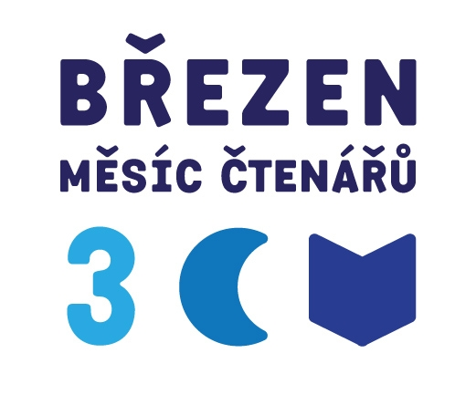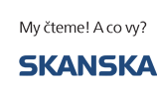

TISKOVÁ ZPRÁVA
Svaz knihovníků a informačních pracovníků vyhlašuje na měsíc březen další ročník propagační kampaně Březen – měsíc čtenářů. Do centra našeho zájmu se dostal čtenář, aktivní uživatel knihovny i ten, který v knihovně nikdy nebyl a (zatím) ani být nechce. Cílem této nové akce je propojit ČTENÁŘE, organizace a instituce zabývající se psaným slovem, četbou a čtenářstvím ke společné mediální kampani a dát o sobě vědět: ANO, ČTEME A JE NÁS HODNĚ!
V rámci měsíce března jsme se rozhodli vyčlenit jeden týden speciálně určený pouze k propagaci čtení a nazvali jej TÝDEN ČTENÍ. Knihovny se zaměří na čtení z děl spisovatelů, kteří mají významné výročí, rok 2010 patřil 200. výročí Karla Hynka Máchy a letošní 200. výročí oslaví Karel Jaromír Erben. V dětských odděleních knihoven se bude jistě slavit 100. výročí Václava Čtvrtka. Stovky veřejných knihoven připravují na měsíc březen nové a zajímavé aktivity. K medializaci této akce jsme vydali ve spolupráci s naším partnerem firmou Skanska sérii propagační plakáty a záložky do knih.
Pro rok 2011 jsme k již tradičním aktivitám propagujícím četbu a zavádění nových služeb do knihoven (např. půjčování čteček elektronických knih, roznášky knih handicapovaným čtenářům a seniorům domů atd.) připravili dvě zcela nové aktivity – MARATON ČTENÍ a soutěž ČTENÁŘ ROKU. Cílem Maratonu čtení je dosáhnout toho, aby v průběhu BMČ 2011 knihovny nabídly svým čtenářům a dalším návštěvníků co největší kontakt s autory a překladateli literárních děl i odborné literatury. Druhou novou aktivitou v rámci BMČ je soutěž Čtenář roku 2011. V knihovnách bychom rádi založili novou tradici – oceňování nejlepších čtenářů. Uvítali bychom, kdyby knihovny v březnu 2011 a potom v budoucnu pravidelně každý rok oceňovaly své nejlepší čtenáře a našly svého „Čtenáře roku“.
V průběhu března také proběhne dvanáctý ročník soutěže o nejlepší webové stránky knihovny BIBLIOWEB 2011. Vítězové budou vyhlášení na konferenci ISSS v Hradci Králové. Březen – měsíc čtenářů završí NOC S ANDERSENEM, která se letos uskuteční 1. dubna.

Březen-měsíc čtenářů
http://www.skipcr.cz/akce-a-projekty/akce-skip/brezen-mesic-ctenaru-2011-1
Maraton čtení http://www.skipcr.cz/akce-a-projekty/akce-skip/maraton-cteni
Čtenář roku http://www.skipcr.cz/akce-a-projekty/akce-skip/ctenar-roku-2011
Biblioweb http://www.skipcr.cz/akce-a-projekty/akce-skip/biblioweb-2011
Noc s Andersenem http://www.nocsandersenem.cz/

Kontakt:
PhDr. Vít Richter, Národní knihovna ČR, vit.richter@nkp.cz , mobil: 603 223 627
Mgr. Roman Giebisch, Ph.D., NK ČR, roman.giebisch@nkp.cz , mobil: 739 614 027
Svaz knihovníků a informačních pracovníků ČR, Klementinum 190, 110 01 Praha 1,
tel. +420/221663338, fax +420/221663175, Mobil 603 223 627, e-mail: vit.richter@nkp.cz, http://skip.nkp.cz/

